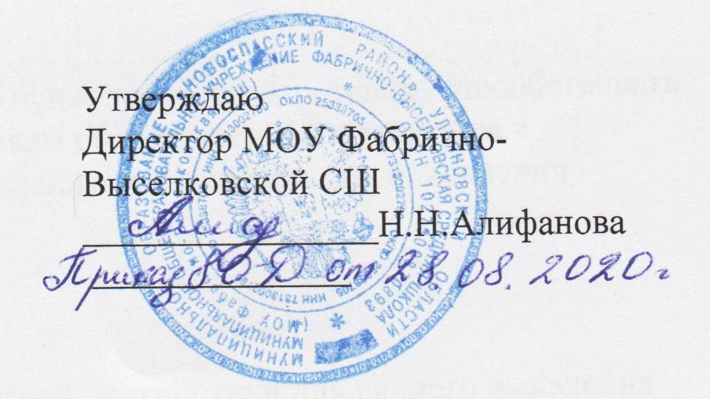

План мероприятий по реализации Всероссийского физкультурно – спортивного комплекса ГТО МОУ Фабрично-Выселковская СШ
в 2020 – 2021 учебном году.

№ п/п | Мероприятия | Сроки реализации | Ответственный
- Медицинское обеспечение
1. | Медицинское обследование состояния здоровья, физического развития и функционального состояния организма обучающихся с целью определения назначения и дозировки физических нагрузок.  Распределение учащихся на медицинские группы для участия в учебных и вне учебных занятиях и различных мероприятиях по физическому воспитанию. | Сентябрь 2020 | Администрация школы.  Медицинский работник.
2. | Врачебно - педагогические наблюдения, объективно учитывающие влияние систематических занятий физическими упражнениями на организм обучающихся. | В течение учебного года | Медицинский работник.  Учитель физической культуры.
3. | Санитарно-гигиенический контроль за местами и условиями проведения занятий физическими упражнениями и различных спортивных соревнований, а также соответствием спортивной одежды. | В течение учебного года | Медицинские работники.
4. | Врачебно-педагогический контроль за содержанием и методами проведения занятий физической культурой и спортом, за соответствием физической нагрузки функциональным возможностям детей. | В течение учебного года | Медицинский работник.  Учитель физической культуры.
5. | Профилактика спортивного травматизма. | В течение учебного года | Администрация школы  Учитель физической культуры
6. | Санитарно-просветительная работа среди обучающихся, занимающихся физкультурой и спортом. | В течение учебного года | Медицинский работник.  Учитель физической культуры.
7 | Консультации по вопросам физического воспитания, подготовки и сдачи нормативов комплекса ГТО обучающихся. | В течение учебного года | Медицинский работник.  Учитель физической культуры.
- Информационно – пропагандистское обеспечение
8. | Размещение информационных стендов о реализации комплекса ГТО в образовательных организациях. | Сентябрь 2020 | Администрация школы.  Учитель физической культуры
9. | Проведение родительских собраний, посвящённых комплексу ГТО. | Сентябрь 2020 | Администрация школы  Учитель физической культуры
10. | Размещение в дневниках у обучающихся вкладыша, в котором будет информация о сданных им нормативах комплекса ГТО. | Сентябрь-Октябрь 2020 | Администрация школы.  Учитель физической культуры.  Классный руководитель.
11. | Реализация проектов, направленных на пропаганду физической культуры и спорта, комплекса ГТО среди обучающихся, родителей, педагогов (Уроки физической культуры со звёздами спорта, Спортивная суббота, Спортивная семья – сдаём нормы ГТО). | Ежемесячно | Администрация школы.  Учитель физической культуры.
12. | Освещение мероприятий по подготовке и сдаче нормативов комплекса ГТО в средствах массовой информации, на сайтах образовательных организаций. | еженедельно | Администрация школы.  Учитель физической культуры.
- Кадровое обеспечение
13. | Заседание педагогического совета по реализации комплекса ГТО в образовательной организации. | Сентябрь 2020 | Администрация школы
14. | Участие в реализации программы повышения квалификации учителей «Всероссийский физкультурно-спортивный комплекс: идеология, содержание, технологии внедрения». | В течение учебного года | Администрация школы
15. | Участие в семинарах по реализации комплекса ГТО в образовательных организациях | В течение учебного года | Учитель физической культуры
- Научно – методическое обеспечение подготовки и сдачи нормативов комплекса ГТО
16. | Реализация ФГОС в области физической культуры в рамках урочной и внеурочной деятельности. | В течение учебного года | Администрация школы.  Учитель физической культуры.
17. | Использование на уроках физической культуры интересных для детей форм двигательной активности. | В течение учебного года | Администрация школы.  Учитель физической культуры.
18. | Выполнение методических рекомендаций по подготовке и сдаче нормативов комплекса ГТО обучающимися. | В течение года | Учитель физической культуры
19. | Корректировка банка данных уровня физической подготовленности обучающихся по итогам тестирования физической подготовленности. | Май 2021 | Администрация школы.  Учитель физической культуры.
20. | Подготовка аналитического отчёта о реализации комплекса ГТО в школе. | Май 2021 | Администрация школы.  Учитель физической культуры
- Подготовка к соревновательной деятельности и сдача нормативов комплекса ГТО
21. | Включение многоборья ГТО в календарь физкультурно-массовых мероприятий образовательной организации. | Август-Сентябрь 2020 | Администрация школы.  Учитель физической культуры.
22. | Участие в физкультурно-массовых мероприятий с обучающимися (Спартакиада обучающихся, Фестивали школьных и национальных видов спорта, соревнования «Вместе мы команда», «Президентские состязания», «Президентские спортивные игры»). | В течение учебного года | Администрация школы.  Учитель физической культуры.
23. | Проведение тестирования уровня физической подготовленности обучающихся по программе комплекса ГТО в рамках зимнего и летнего фестивалей ГТО в образовательных организациях | Февраль, май 2021 | Учитель физической культуры
- Стимулирование участников образовательного процесса
24. | Ознакомление с мерами поощрения обучающихся за выполнение нормативов комплекса ГТО. | Сентябрь 2020 | Администрация школы
25. | Ознакомление с критериями оценки деятельности учителя физической культуры за высокие показатели при сдаче норм комплекса ГТО обучающимися с целью их стимулирования | Сентябрь 2020 | Администрация школы
26. | Участие в конкурсе на лучшую постановку работы по реализации комплекса ГТО среди образовательных организаций. | Май 2021 | Учитель физической культуры
- Совершенствование физкультурно-спортивной материально-технической базы
27. | Подготовка физкультурно-спортивной материально технической базы образовательных организаций к тренировочной и соревновательной деятельности. | Август-Сентябрь 2020 | Администрация школы
28. | Участие в реализация комплекса мероприятий по созданию условий для занятий физической культурой и спортом в общеобразовательных организациях, расположенных в сельской местности. | В течении года | Администрация школы

